里耶秦简“迁陵洞庭郡”签牌木牍

来源出处
里耶古城一号井出土。竖排五字“迁陵洞庭郡”，是证实秦代设有洞庭郡的关键实物——《史记》《汉书》未载洞庭郡，此简补史之阙。里耶秦简博物馆镇馆之宝。

图片
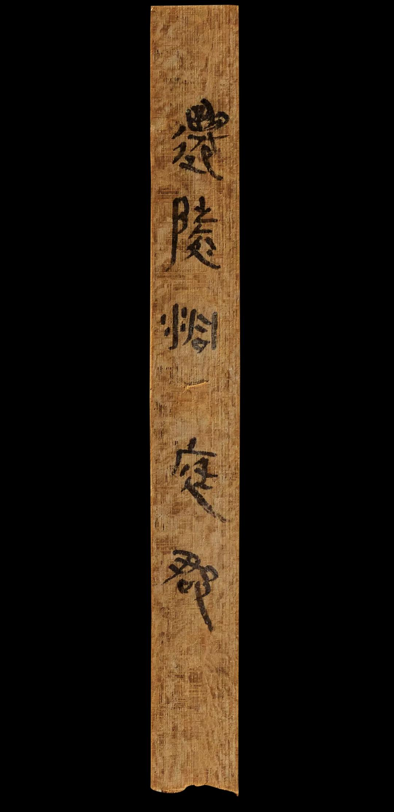
图1 里耶秦简“迁陵洞庭郡”签牌木牍。出处：里耶古城一号井出土；里耶古城一号井出土。

释文
牍面竖排五字“遷陵洞庭郡”，点明迁陵县隶属洞庭郡。此简一出，颠覆了秦郡区划旧说。

文字
五字单列纵排，字大而醒目；是签牌或标题式书写，非长篇公文。

书法
章法：五字单列纵书，字距匀停；字大而居中，强调标识功能。
笔法：墨色浓黑，运笔沉厚；横画平直，竖画挺拔，转折方折，起收笔有力。
结体：字形方整，结体庄重；“郡”字末笔捺画舒展，全牍重心稳定。
篆隶关系：秦隶体态，横扁取势，方折成熟；是标识性书写，庄重而规范。
典型单字写法（参看图2、图3）：
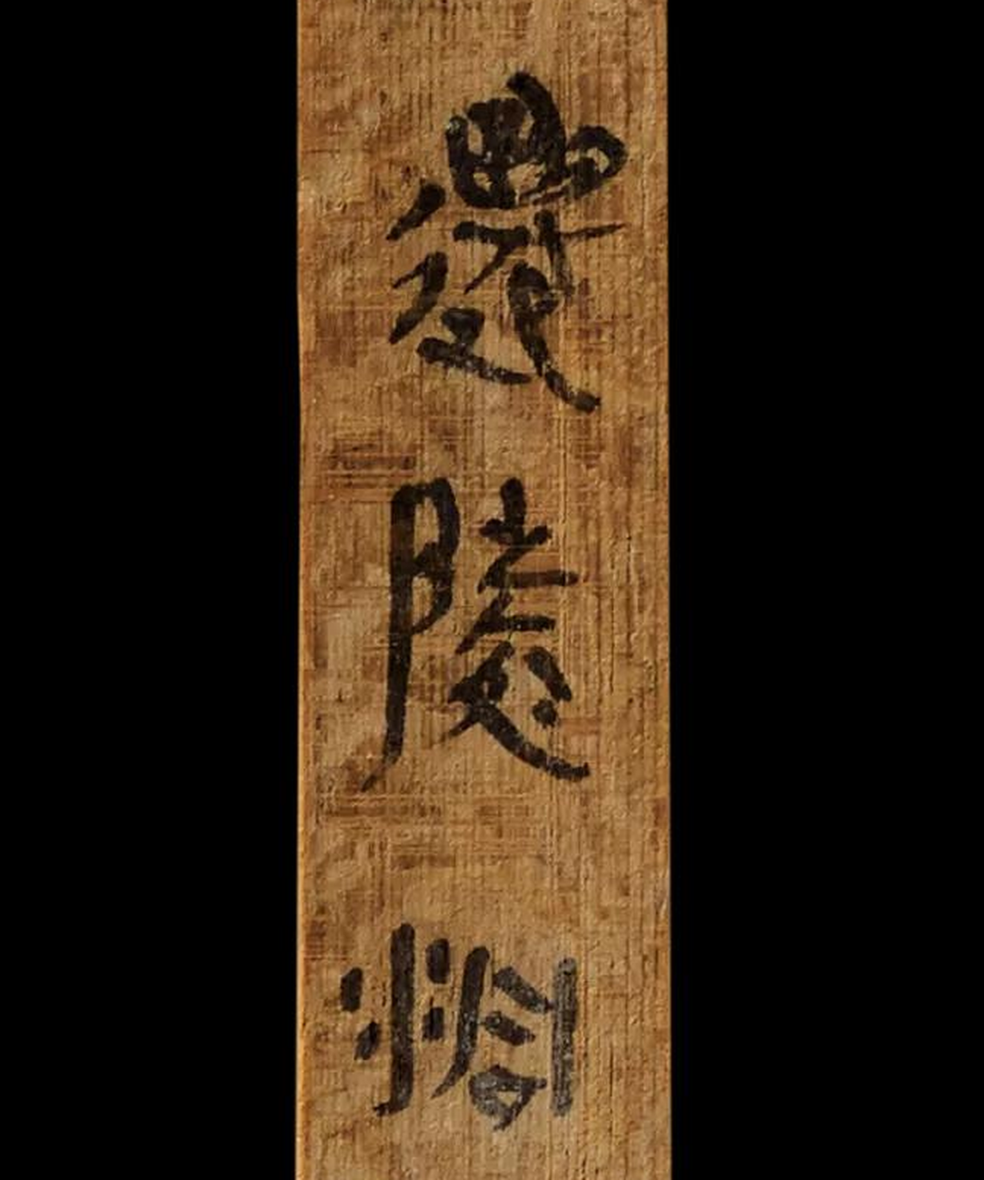
图2 “迁陵”二字局部放大。
“迁”：走之旁平捺舒展。
“陵”：左阜旁竖长，右部紧凑。
“郡”：“邑”旁耳刀挺直，末笔捺画开张。
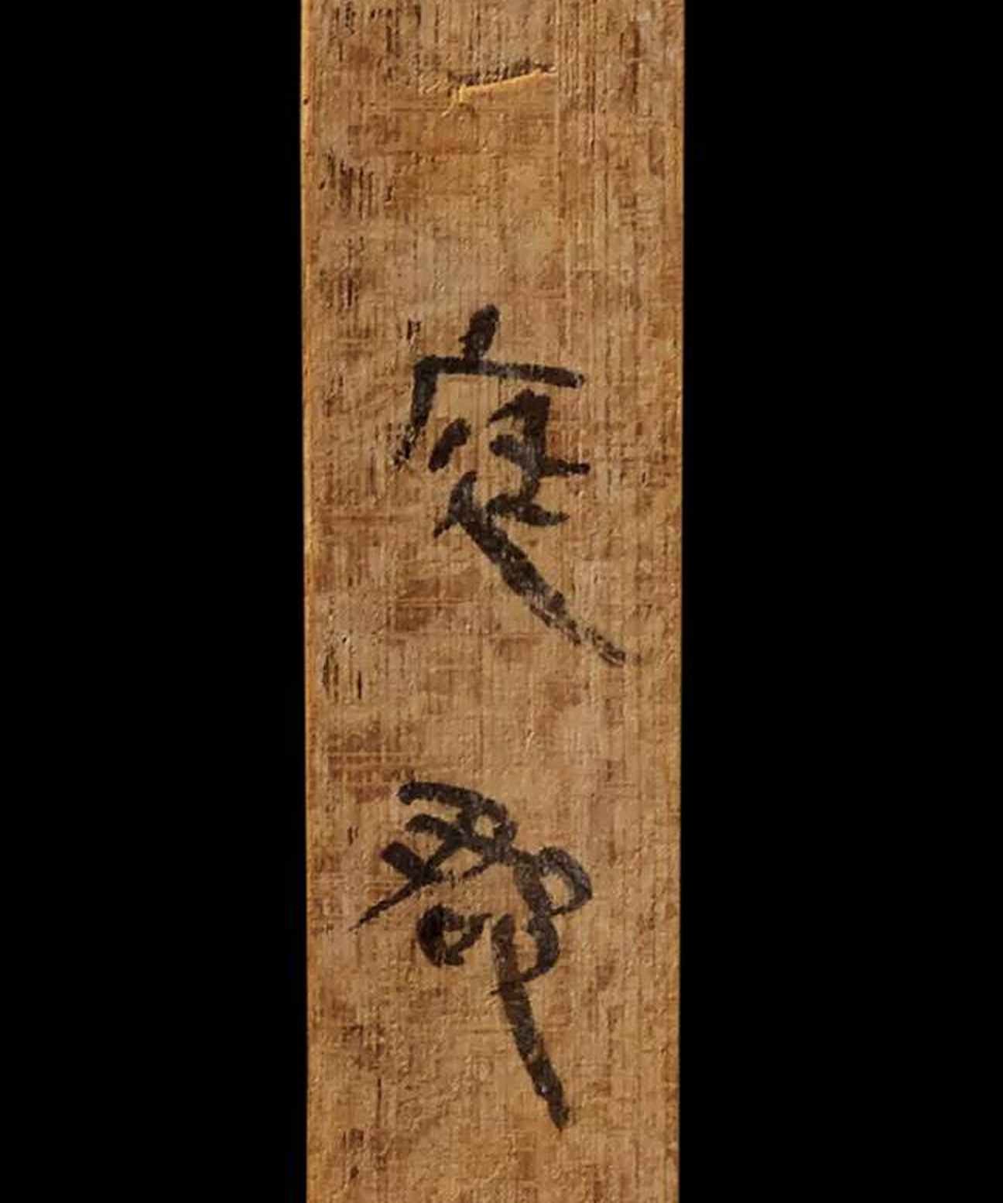
图3 “洞庭郡”三字局部放大。

简牍形制
木检，窄长条，单列五字；为标识签牌。

书写方式
作为郡名标识书写，单列纵排，醒目庄重。

美育价值
补史之阙的关键文物；讨论标题式书写如何以最少字数承载最大历史信息量。

